**Uji Kompetensi Unit 14**

**Program penghitungan nilai rata-rata**

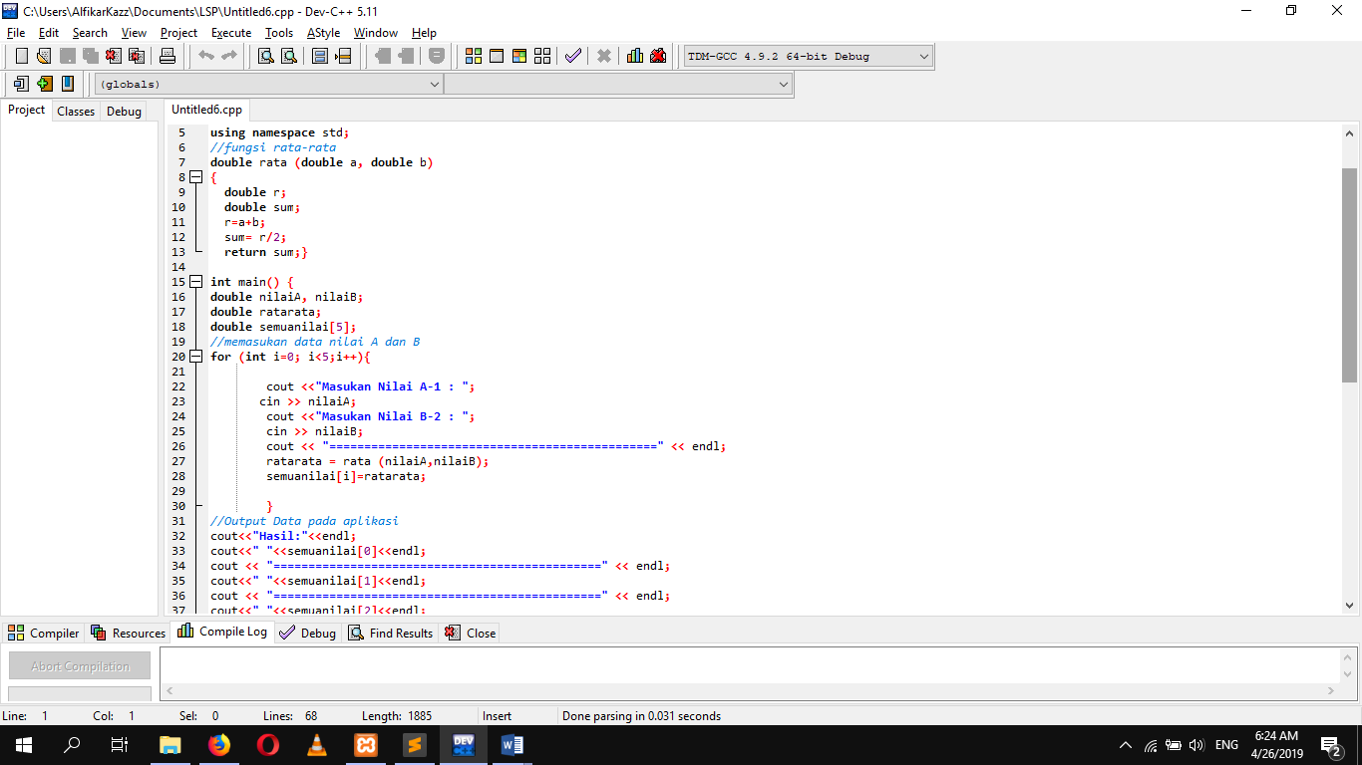

1. Pemasukan nilai array.

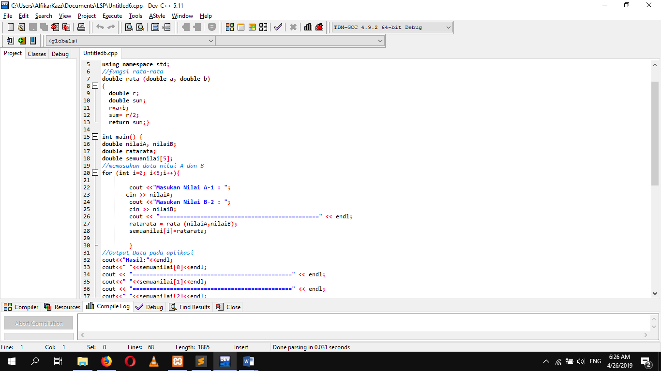

1. Penulisan kedalam file.txt.

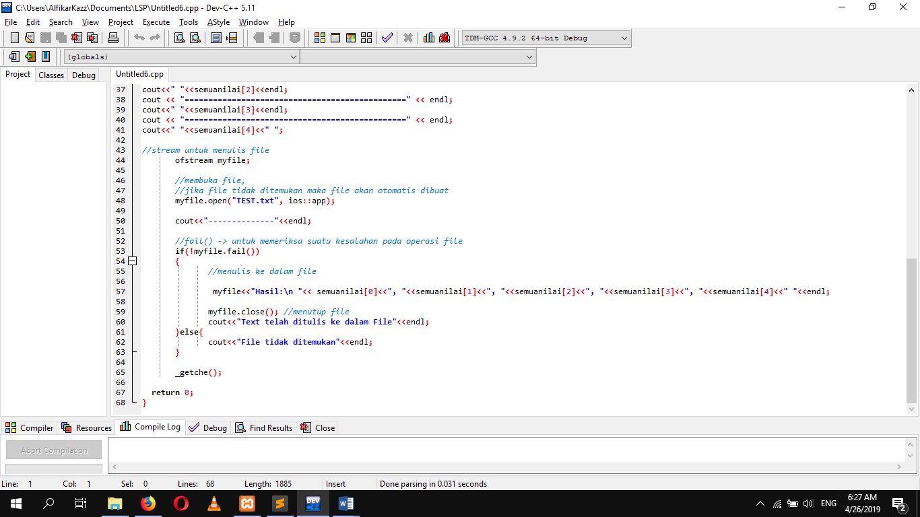

1. Penambahan function.

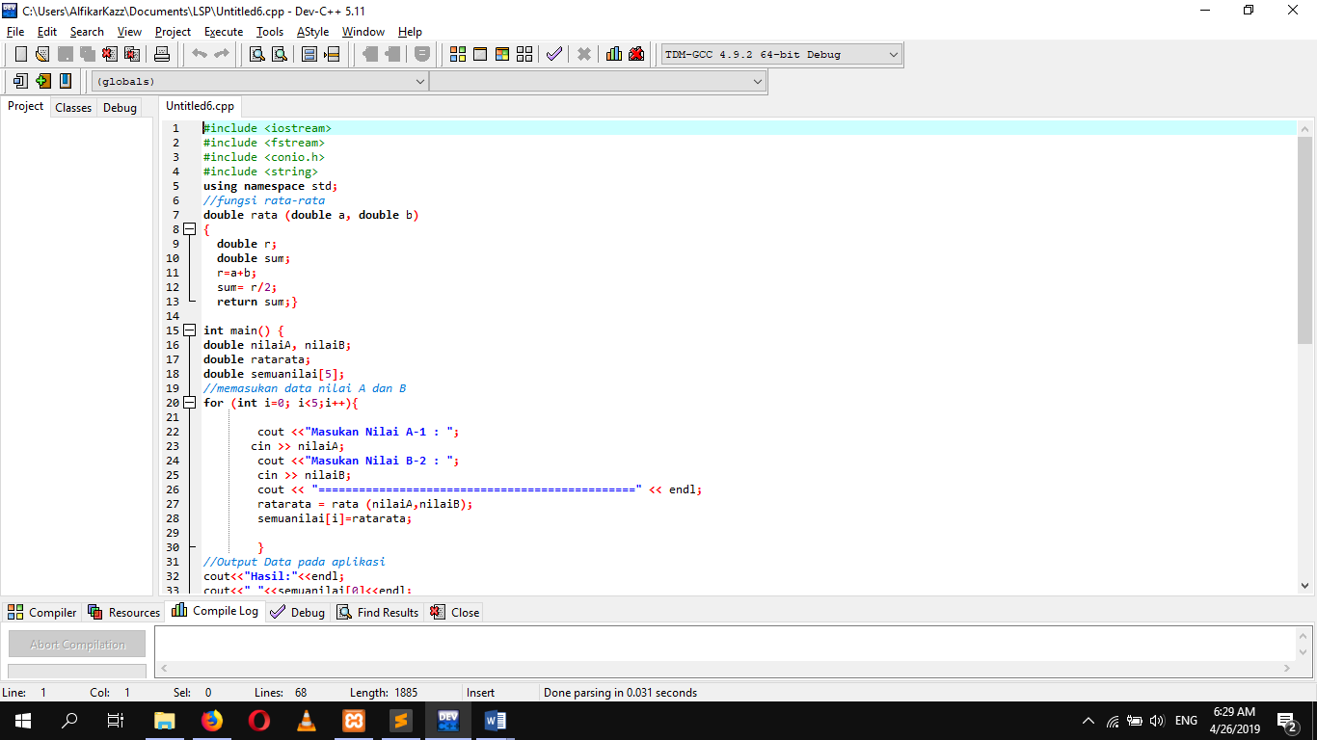

1. Proses penginputan user.

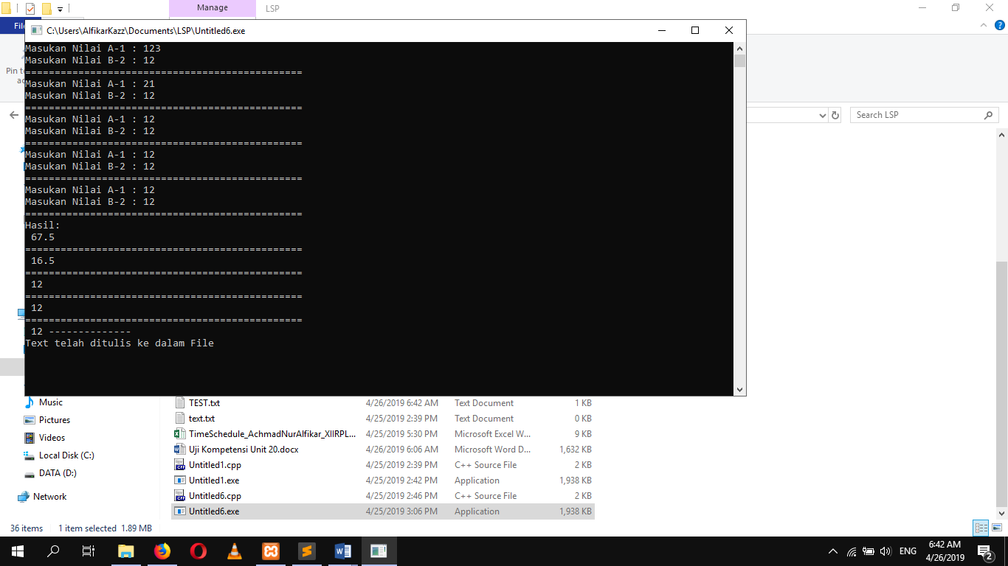

1. Tampilan penulisan di file txt.

